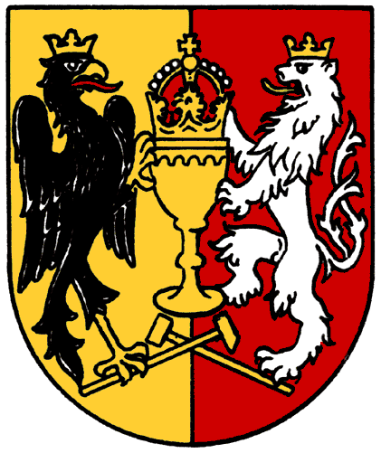
MĚSTO KUTNÁ HORA

Havlíčkovo náměstí 552/1,28401 Kutná Hora,IČ:00236195,DIČ:CZ00236195

odbor správy majetku

tel.: 327 710 170, 327 710 111*, fax: 327 710 106

e-mail: majetek@kutnahora.cz, www.mu.kutnahora.cz

Objednávka

Objednavatel | Město Kutná Hora | Dodavatel | ENERGO CHOCEŇ, s.r.o.
 | Havlíčkovo náměstí 552/1 |  | xxxxxxxxxxxxxxxx
 | 284 01 Kutná Hora |  | Nádražní 631  565 01 Choceň
Plátce DPH: | ANO | Plátce DPH: | ANO
Vyřizuje: | Ing. Ota Morawski | IČ: | 25932420
Tel.: | 327 710 198, 606 089 529 | DIČ: | CZ25932420
E-mail: | morawski@mu.kutnahora.cz | Tel.: | xxxxxxxxxxxxxxxx
Datum: | 8.6. 2016 | E-mail: | xxxxxxxxxxxxxxxx
Vypracovala: Markéta Holubová, DiS.

Objednáváme u Vás:

Servisní a revizní práce na chladicím zařízení a tepelném čerpadlu strojovny ZS Kutná Hora před spuštěním nové sezóny ledové plochy dle cenové nabídky číslo NAB-2016-01-000027SE ze dne 4.5.2016

Cenu za objednávku limitujeme částkou….........................99.800,-Kč + DPH v platné výši

Termín provedení prací: do 31.7.2016
Vystavení dokladu do 7 dnů po dokončení prací
Splatnost vystavené faktury 14 dnů od doručení

Bc. Jitka Gregorová
Za odbor správy majetku

Bude hrazeno z položky: 3412 - 5169 - 2956 - 16420

